Bac S 2015 Amérique du sud Correction © http://labolycee.org
EXERCICE II. L’ADRENALINE CONTRE LES PIQÛRES DE GUÊPES (10 points)

1. La synthèse chimique de la molécule d’adrénaline

1.1. Réaction 1 :
(0,25) Un des atomes de chlore de la molécule 2 est remplacé par la molécule 1.
(0,25) Il s’agit d’une réaction de substitution.

Réaction 2 :
L’atome de chlore de la molécule 3 est remplacé par le groupe NH–CH₃.
(0,25) Il s’agit d’une réaction de substitution.

Réaction 3 :
(0,25) La double liaison C=O de la molécule 4 a été remplacée par C–OH. Il y a disparition d’une double liaison. De plus deux réactifs conduisent à la formation d’un seul produit.
(0,25) Il s’agit d’une réaction d’addition.
site accepteur
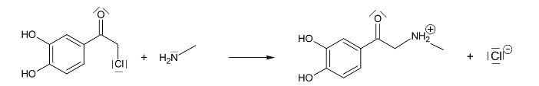
1.2.1.
site donneur

δ⁺ +
δ–

Il y a formation d’une liaison entre un atome N et un atome C.
(0,25 + 0,25) L’atome d’azote N possède un doublet non-liant, c’est le site donneur.
(0,25 + 0,25) L’atome de carbone C est le site accepteur, en effet il est appauvri en électrons (donc porteur d’une charge partielle positive δ⁺) par la présence de son voisin chlore plus électronégatif que lui.

1.2.2. Formation de la liaison C–N :
Le doublet non liant de l’atome d’azote attaque l’atome de carbone appauvri.
Rupture de la liaison C–Cl :
Cl est plus électronégatif que C, il attire le doublet liant à lui.
(0,25) Voir les flèches courbes ci-dessus.

1.2.3. Seconde étape du mécanisme de la réaction 2 :
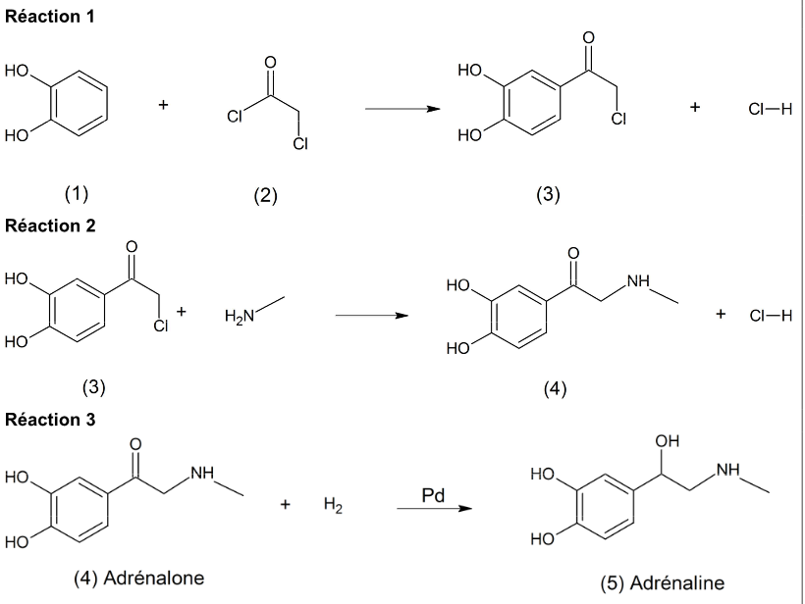
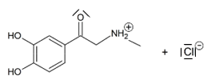
H
H
⊕

(0,25)

L’anion Cl– gagne un proton, tandis que le cation cède un proton H⁺.
(0,25) Il s’agit d’une réaction acido-basique.

1.3. (0,75) La réaction 3, en présence de palladium, conduit à un mélange racémique d’adrénaline(5). Un mélange racémique est un mélange équimolaire de deux énantiomères. Dès lors le catalyseur n’a pas permis de privilégier la formation d’un des stéréoisomères, il n’est pas stéréosélectif.

1.4.

(1,5 pt)

Au cours de la réaction, la double liaison C=O de l’adrénalone disparaît, cela est confirmé par le spectre IR qui montre l’absence d’un pic d’intensité moyenne autour de 1680-1700 cm⁻¹.

D’autre part, une simple liaison O-H apparaît ; ce qui est confirmé par la présence d’un pic large d’intensité forte à 3400 cm⁻¹.

Le spectre IR du produit obtenu permet donc de vérifier que la transformation de l’adrénalone en adrénaline a bien eu lieu.
1.5. Établissons la formule semi-développée de l’adrénaline afin de bien repérer les groupes de protons équivalents.
CH₃
NH
CH₂
OH
CH
CH
C
CH
CH
HO
C
C
HO

(0,25 quel H)

(0,5) Le signal agrandi est un triplet. En vertu de la règle du (n+1)uplet cela signifie que le groupe de protons équivalents responsable de ce signal est voisin d’atomes de carbone porteurs au total de 2 atomes d’hydrogène. On repère, sur la formule ci-dessus, le proton à l’origine du signal avec une flèche.
2. La molécule d’adrénaline et sa structure
2.1. (0,25 entourés)
(0,25) Le groupe OH (hydroxyle) est associé à la famille des alcools.
(0,25) Le groupe NH est associé à la famille des amines.

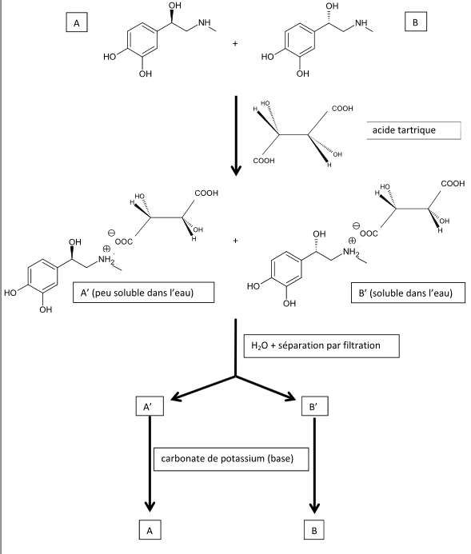
NH
B
=

2.2.

(0,25 + 0,25) Les stéréoisomères A et B de l’adrénaline sont des énantiomères. Ils sont images l’un de l’autre dans un miroir plan mais ne sont pas superposables.

2.3. (0,25) Pour séparer les stéréoisomères A et B de l’adrénaline, la première étape consiste à faire réagir leur groupe base NH₂ avec le groupe acide COOH de l’acide tartrique (molécule chirale) afin de former des sels A’ et B’ aux propriétés physiques différentes.
(0,5) La deuxième étape consiste à ajouter de l’eau sur le mélange de sels. Le stéréoisomère B’ se dissout bien tandis que A’ se dissout très peu. Par filtration A’ est recueilli sous forme solide dans le filtre et B’ est isolé dans le filtrat sous forme aqueuse.
(0,5) La troisième et dernière étape consiste à faire réagir A’ et B’ avec une base afin de les retransformer en A et B.
3. L’auto-injection de l’adrénaline

3.1. (0,5) Une dose unique de 0,30 mL de solution contient 1,64 µmol d’adrénaline.
c =
c = = 5,5×10^{–3} mol.L⁻¹

3.2. (0,25) La dose habituellement efficace est de l’ordre de 0,010 mg d’adrénaline par kilogramme de masse corporelle.
(0,25) Pour une masse de 55 kg, il faut une masse d’adrénaline de 55×0,010 mg = 0,55 mg
Déterminons la quantité de matière correspondant : n =
(0,25) n = = 3,0×10^{–6} mol = 3,0 µmol
(0,25) Chaque auto-injection apporte 1,64 µmol, il faut donc deux auto-injections pour apporter les 3,0 µmol d’adrénaline.

